Nota de Prensa N° 151-2010

IMPORTACIONES REGISTRARON EN AGOSTO UN CRECIMIENTO DE 50,1%

En agosto, el valor CIF de las importaciones peruanas ascendió a US$ 2 687 millones, lo que representó un crecimiento de 50,1% en relación al monto obtenido en similar mes del año anterior, que fue de US$ 1 791 millones, y obteniendo por octavo mes consecutivo una tasa de crecimiento de dos dígitos, informó la SUNAT.

Según rubros, en agosto destacó el crecimiento de 59,6% en las importaciones de bienes de consumo, al totalizar un valor de US$ 523 millones. Dentro de este grupo, la importación de bienes de consumo duradero registró una expansión de 85,1%, mientras que las compras del exterior de bienes de consumo no duradero tuvieron un crecimiento de 39,8% en agosto.

Por su parte, las importaciones de bienes de capital y materiales de construcción ascendieron a US$ 891 millones en agosto registrando un crecimiento de 59,0% en relación al monto alcanzado en similar mes del 2009.

Todos los componentes tuvieron resultados positivos principalmente las compras de materiales de construcción y equipos de transporte con aumentos mensuales de 106% y 99,9%, respectivamente.

Del mismo modo, las importaciones de materias primas y productos intermedios totalizaron US$ 1 274 millones el mes pasado, lo que significó un crecimiento de 41,1% respecto a agosto del 2009.

A excepción de las compras de materias primas para la agricultura que se redujeron 0.8%, todos los componentes mostraron un comportamiento positivo destacando las importaciones de materias primas para la industria con un crecimiento de 57,5% y en menor medida los combustibles, lubricantes y conexos cuyas importaciones se incrementaron 22,4%.

En términos acumulados, en el período enero-agosto de 2010 las importaciones sumaron US$ 18 742 millones, cifra superior en 36,9% respecto del mismo período del año anterior. Según estructura, todos los rubros registraron incremento: las materias primas y productos intermedios (45,9%), los bienes de consumo (37,1%) y los bienes de capital y materiales de construcción (25,2%).

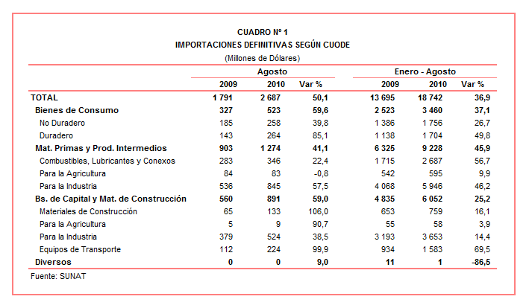

Gerencia de Comunicaciones e Imagen Institucional
Lima, martes 7 de setiembre del 2010.

